Instituto de Investigaciones Gino Germani
XI Jornadas de Jóvenes Investigadorxs
26, 27 y 28 de Octubre del 2022

Nombre y Apellido: Paula Daniela Franco
Afiliación institucional: Centro de Estudios e Investigaciones Laborales (CEIL / CONICET)
Máximo título alcanzado o formación académica en curso: Licenciada en Ciencias de la Comunicación Social. Carrera Especialización en Estudios Políticos (FSOC-UBA)
Correo electrónico: paulad.franco@bue.edu.ar - paula.franco@yahoo.com.ar
Eje problemático propuesto: Eje 7 - Transfeminismos, estudios de género y sexualidades
Eje problemático alternativo: Eje 12 - Desigualdades, mercado, movilidad y estructura social
Título de la ponencia: El carácter feminizado de la educación en el nivel inicial. Un análisis del estatuto docente y su legislación en CABA
Palabras clave: estudios de género, feminismo, división sexual del trabajo, trabajo, nivel inicial

En los estudios sobre género se destaca la participación e inserción de la mujeres en el campo laboral. En ese sentido, diversas investigaciones han desarrollado que las mujeres reproducen en la esfera capitalista las tareas tradicionalmente asociadas con sus roles reproductivos como maestras, enfermeras, trabajadoras del servicio doméstico, etc. Tomando el primer caso, a modo de recorte, se busca analizar el lugar que ocupan las mujeres en empleos en los que se despliega una “naturaleza femenina” en instituciones educativas de la Ciudad Autónoma de Buenos Aires.
Desde el surgimiento de la carrera docente hasta su profesionalización se han producido una serie de cambios políticos, sociales, culturales e históricos a lo largo de los años. Dentro de la sanción de diferentes leyes sobre el trabajo remunerado de las mujeres en dicha área se destaca la presencia del Estatuto Docente, es decir, una legislación que lo acompaña. En él se establecen derechos y obligaciones a quienes ejercen la tarea docente. Desde su creación en 1951 con el General Juan Domingo Perón ha sufrido modificaciones significativas.
Se toma un método de investigación bibliográfico a partir del cual se puede recolectar material académico y legislativo (estatuto docente, leyes, documentos oficiales) para analizar cuáles son las huellas, cambios y permanencias que se encuentran. A su vez, comparar el porcentaje de trabajadoras mujeres en relación a otros empleos, cuáles son las tareas que realizan y cómo son los discursos que se reproducen aún en las últimas décadas. En otras palabras, a través de la lectura de los documentos se intenta establecer si la relación entre feminización del trabajo y si la idea de que la enseñanza en el nivel inicial es una continuidad del trabajo de las mujeres en el ámbito del hogar se mantiene o no.
El carácter feminizado de la educación en el nivel inicial.
Un análisis del estatuto docente y su legislación en CABA

Introducción
La educación en la primera infancia ha sido históricamente un trabajo realizado por mujeres. Los últimos estudios realizados en el año 2014 por el Ministerio de Educación de la Nación reflejan que el 75% del personal que trabaja en establecimientos educativos son mujeres. Este porcentaje se incrementa aún más al hablar de la educación en el nivel inicial, es decir, los comúnmente llamados “jardines de infantes o maternales”.
La profesionalización de dicho nivel educativo ha sido modificada a lo largo del tiempo en materia de derechos, obligaciones, garantías y prácticas docentes. Realizando un breve recorrido histórico, es necesario nombrar que en el año 1897 se creó el Profesorado de Maestras Jardineras de Buenos Aires en la cual, Sara Eccleston tuvo un rol fundamental. Ella fue pionera en la profesionalización de las maestras jardineras al crear la carrera para su formación. Fue parte de la cohorte de docentes traídas por Domingo Faustino Sarmiento y desde su llegada a Argentina. Fundó en 1899 Sociedad Internacional de Kindergarten con sede en la Ciudad de Buenos Aires. Hacia 1900, esta institución se incorporó al Consejo Internacional de Mujeres y fue una de las firmantes del acta de fundación del Consejo de Mujeres de la República Argentina. Hoy en día, según datos del Gobierno de la Ciudad de Buenos Aires, en la actualidad existen más de 466 jardines de carácter público en CABA distribuidos en 21 distritos escolares.
Teniendo en cuenta el carácter feminizado del trabajo en dicho nivel educativo, a lo largo de este escrito se intentará dilucidar diversas cuestiones. En primer lugar, se desarrollará qué se entiende por el movimiento social feminista realizando un breve recorrido socio-histórico sobre su origen y sus incumbencias en la sociedad Argentina. En segundo lugar, se tendrá en cuenta la concepción “del trabajo que realizan las mujeres”. Para después, en tercer lugar, analizar cuál es su impacto en materia legislativa, es decir, qué cambios -o permanencias- se observan en la aplicación de leyes que favorecen el trabajo femenino teniendo en cuenta tratados internacionales, nacionales y específicos de la Ciudad Autónoma de Buenos Aires. Y luego se expondrá las conclusiones finales sobre el tema. Para ello se tendrá en cuenta una metodología de tipo descriptivo-exploratoria en la que se trabajará con material bibliográfico, de archivo y legislativo con el fin de examinar, comparar y vislumbrar las transformaciones que se han realizado en el trabajo de nivel inicial.
Trabajo femenino en la educación inicial
En un principio el trabajo realizado en la primera infancia fue realizado por mujeres como un proyecto político, histórico y pedagógico de la clase política de finales del siglo XIX.. Algunas de estas ideas en donde se relacionan trabajos de cuidado, educación y servicios domésticos siguen siendo vigentes aún hoy en día. A lo largo de este trabajo se intentará analizar el impacto que tuvo el movimiento feminista en el último tiempo. Para ello se tomará como recorte la educación inicial en la Ciudad Autónoma de Buenos Aires en escuelas de carácter público y gratuitas.
Siguiendo a Rodriguez (2021), en Argentina, las primeras instituciones educativas nacionales que se ocuparon de formar y titular a maestros y maestras fueron las Escuelas Normales, que se crearon a partir de 1870, bajo el impulso del presidente Domingo Faustino Sarmiento. La Escuela Normal incluía en su estructura el curso de magisterio (nivel medio) y una escuela primaria anexa donde los/as estudiantes realizaban las prácticas pedagógicas que podía tener, además, un Jardín de Infantes.
Además de la concepción que afirmaba que la mujer era quien debía “estarle entregado el cuidado de la infancia”, ya que el hombre era “por su naturaleza rígido, serio, impropio para (…) el trato con los niños” (Recalde, 1987, p. 204). Según Pizzurno, el avance de las mujeres en la docencia se debió también al escaso valor de los sueldos para los varones ya que, dentro del Estado nacional, los maestros cobraban mucho menos que en otras profesiones burocráticas como la militar. Pizzurno afirmaba que los coroneles ganaban alrededor de 1000 pesos y los inspectores 450; que un comandante recibía 700 pesos y los directores entre 250 y 300 pesos; un capitán más de 300 pesos y un maestro de grado entre 160 y 200 pesos. El funcionario pedía que se equipararan los sueldos de los hombres “jefes y oficiales del ejército escolar” con “los jefes y oficiales del Ejército y de la Armada” (Pizzurno, 1910, p. 502).
En uno de sus escritos, Domingo F. Sarmiento mostraba que esta situación era igual en los Estados Unidos: en 1839 el gobierno de Massachusetts pagaba 24,14 pesos a los hombres y 6,89 pesos a las mujeres (Sarmiento, 2011 [1849]), es decir, los hombres ganaban más de tres veces el sueldo que las mujeres por el mismo labor. Actualmente, según datos del INDEC, las mujeres se sitúan mayoritariamente dentro del grupo de menores ingresos. En el decil 1, el inferior de la escala, se concentran 1.103.056 mujeres, mientras que los varones son 525.382. Por el contrario, en el decil 10, donde se agrupa la población de mayores ingresos, la proporción es inversa. Allí, los varones son 1.029.050 y las mujeres son 596.869.
En cuanto a la currícula, en las escuelas de niñas, no se destinaba ninguna hora o menos carga horaria a Lenguaje, Ciencias Naturales, Dibujo, Aritmética, Geometría y Álgebra, para cursar Economía Doméstica y Labores. “De todos modos, para esa época, Sarmiento había empezado a insistir en que las maestras – por razones económicas, sobre todo- también debían hacerse cargo de las escuelas de varones, igual que en Estados Unidos, aunque reconocía que esta idea carecía de adeptos entre las máximas autoridades argentinas” (Rodríguez, 2021, p. 7).
Teniendo en cuenta lo expuesto, es posible decir que las profesiones no son neutrales respecto del género de quienes las encarnan y que, en el proceso de construcción social de la identidad femenina, fue central la condición biológica de madre, lo cual tuvo implicancias directas para las que quisieron estudiar y/o insertarse en el mercado laboral (Martin, Queirolo y Ramacciotti, 2019; Domínguez Mon y Lozano, 2019). En ese sentido, la división sexual del trabajo hace referencia al reparto social de tareas o actividades según sexo-género, así como a la existencia de procesos de sexualización en la división social y técnica del trabajo. Lo que se expresa en una inserción diferenciada de varones y mujeres en los espacios de la reproducción y de la producción social (Beechey 1994; Benería, Roldan, 2012; Goren 2013).
Es por ello que teniendo en cuenta el boletín oficial de la Superintendencia de Riesgos del Trabajo, hasta el día de hoy, los hombres se concentran en sectores como la construcción, la minería, las manufacturas, el transporte y el agro, donde los riesgos de accidentes y exposición a tóxicos tienen más protagonismo. Las mujeres que trabajan están tienden a concentrarse en el sector servicios, fundamentalmente en sanidad y educación, donde el trabajo en muchos casos representa una prolongación de las tareas asignadas tradicionalmente a éstas: cuidado de personas, socialización de los menores, confección de prendas de vestir, provisión de alimentos o tareas domésticas. En otras palabras, se continúan reproduciendo estereotipos y roles de hace más de un siglo.

Porcentaje de mujeres y hombre en puestos laborales en Argentina (2017)
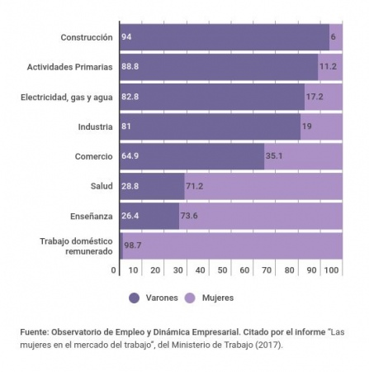
Fuente: Observatorio de Empleo y Dinámica Empresarial
Siguiendo el estudio Las mujeres en el mercado del trabajo realizado por el Ministerio de Trabajo a fines del 2017, se observa que la presencia de las mujeres en las actividades primarias o de la construcción es baja. Mientras que la confección, el comercio al por menor, los servicios de hotelería y restaurantes, la actividad financiera y de seguros, y la investigación y desarrollo, son sectores y actividades con presencia mayoritaria de mujeres. Las principales fuentes de empleo para las mujeres siguen siendo el trabajo en casas particulares, la enseñanza y los servicios sociales y de salud. El estudio realizado tiene en cuenta que la segregación horizontal contribuye a la desigualdad de género, en términos de cantidad y de calidad del empleo. Las mujeres que participan en el mercado laboral están excesivamente representadas en una serie limitada de sectores y ocupaciones.
En ese sentido, se confirma que el mayor número de inserción de las mujeres en el mercado de trabajo, se encuentra en determinadas ramas de actividad donde están sobrerrepresentadas (salud, educación, trabajo doméstico o de cuidados) dado que son tareas consideradas una extensión del ámbito doméstico como “legado” de la modernidad. “La definición social de la mujer como epítome de los valores morales y privados; como el “ángel doméstico” que constituía la sublimación de la feminidad construida a través de la castidad, el sentimiento y la abnegación” (Fuster, 2007, p. 06).
Como señala Federici (2013) la vinculación de las mujeres a los espacios productivos remunerados fue parte de los logros de las luchas feministas, que han contribuido a visibilizar las relaciones de poder sustentadas en un modelo económico que tipifica el rol del trabajador, el modelo de familia, la sexualidad y la procreación. Los estereotipos de género han sido identificados como una de las principales causas por las que las mujeres enfrentan más obstáculos que los varones para alcanzar puestos directivos y de alta responsabilidad (Molero, 2004).
Feminismo: un movimiento social
Un movimiento social es un concepto nativo para nombrar algo que no es la clase obrera. Puede ser definido como un conjunto de opiniones de una sociedad civil al Estado que plantea demandas que no tienen representación. En ese sentido, el feminismo significó adherirse a una forma de actuación política; tiene que ver con el conjunto de opiniones y preferencias sobre una idea para cambiar o sostener. Tilly (1978), Jenkins y Perrow (1977) y Oberschall (1978) mantienen que los agravios son relativamente constantes, que derivan de intereses de orden estructural articulados en las instituciones sociales, y que los movimientos surgen a partir de cambios a largo plazo en los recursos del grupo, en su organización y en las oportunidades de desarrollar formas de acción colectiva (Jenkins, 1994).
A partir de sucesos históricos emerge un movimiento social llamado feminismo y eso se desarrolla en el ámbito de la sociedad civil. A principios del siglo XX se visibilizan algunas cuestiones como por ejemplo la relación entre las problemáticas de clase y las de género, que se entretejen y se potencian. El reclamo por las mejoras en las condiciones de vida convoca a las mujeres a las calles y las enfrenta con los poderes instituidos, y en ese enfrentamiento se generan grandes disputas en el terreno de lucha. En ese sentido, cabe destacar que la movilización es el proceso mediante el cual un grupo se asegura el control colectivo sobre los recursos necesarios para la acción colectiva. “La acción colectiva se ve representada como la respuesta reactiva a la crisis o desorden del sistema social” (Melucci, 1994:55).
Del mismo modo, Jenkins distingue entre los “recursos de poder que proporcionan los medios de control de las acciones que se dirigen hacia la consecución de los objetivos y los recursos de movilización como pueden ser las facilidades que proporcionan de cara a la movilización de los recursos de poder" (Jenkins, 1994). El surgimiento del movimiento feminista, los cuestionamientos y sus luchas sobre las distintas dimensiones de la vida de las mujeres dejan advertir momentos históricos plurales, que en cada espacio social va adoptando sus propias particularidades.
La concepción de sistema político pluralista moviliza pensando en términos positivos porque permite aumentar intereses, es decir, se trata de una movilización integrada sobre ese interés (una sociedad siempre tienen intereses de acuerdo). El potencial de movilización está en buena medida determinado por el grado de organización de grupo preexistente. Los grupos que comparten identidades distintivas fuertes y redes interpersonales densas exclusivas de los miembros de grupo están altamente organizados y por ello pueden movilizarse rápidamente (Tilly, 1978:62-63).
A partir de la primera y segunda ola del movimiento femenino, las mujeres aparecen cada vez menos clandestinas, cada vez más dueñas de sus cuerpos, tratando de conseguir más autonomía personal y colectiva. “Los cambios en la estructura histórica de referencia vienen acompañados de una nueva conciencia teórica” (Melucci, 1994:155), como en este caso, el rol y la identificación de la mujer. Como plantea García Linera (2001), es cierto que las formaciones de identidad son, ante todo, enunciaciones de significación que demarcan fronteras sociales, que inventan un sentido de autenticidad y alteridad con efecto práctico en el desenvolvimiento del sujeto así construido, pero son construcciones discursivas que trabajan sobre soportes materiales, sobre hechos, sobre huellas de la acción práctica. Esto significa que no hay una identidad exclusiva para unos agentes sociales involucrados en unos hechos sociales, pero tampoco hay todas las identidades posibles; hay un espacio amplio, pero claramente delimitado, de posibles conformaciones identitarias correspondientes a la cualidad diversa, compleja, pero delimitada, de los agentes y sus interrelaciones, que dan lugar a los sucesos.
En ese sentido, la autora Tarducci (2004) en su texto, dice que la lucha de la emancipación humana es la lucha de personas que se transforman en sujetos políticos, con intereses colectivos. En un proceso semejante, las mujeres se van haciendo visibles frente a otros actores políticos tradicionales y no tradicionales y van interactuando con esos otros dentro de un espacio político común. Los fenómenos colectivos como resultado de múltiples procesos que favorecen o impiden la formación y el mantenimiento de las estructuras cognoscitivas y los sistemas de relaciones necesarias para la acción; en otras palabras: fenómenos colectivos en términos de acción, como indica Melucci, como un dato y como una unidad. Esta “construcción social” de lo “colectivo” está continuamente en funcionamiento cuando tiene lugar una acción colectiva que a su vez, es un producto. Teniendo en cuenta que según Melucci (1994), el carácter “colectivo” de un acontecimiento puede caracterizarse, en términos fenomenológicos, como la simple presencia de varios individuos que comparten un mismo espacio y tiempo, manifiestan comportamientos comunes. La acción colectiva llama a estar atentos a la gran división que instruye la automatización y la profesionalización de lo político (Offerle, 2011).
Resultan más útiles los aportes brindados por Oberschall, Sidney Tarrow, Tilly, Jenkins, Poupeau y Eckert, que precisamente se centran en los efectos de los movimientos en la estructura política de la sociedad, sin perder de vista, sin embargo, que la acción colectiva es mucho más que un cálculo consciente de objetivos en función de medios para alcanzarlos, y que vínculos como la solidaridad, las pautas morales de igualdad y la identidad, que también forman una racionalidad interna de la acción, son componentes sociales por los cuales la gente es capaz de movilizarse. (García Linera [2008], 2009, p. 353).
Recuperando varios de los elementos brindados por estos autores, se considera a los movimientos sociales como “estructuras de acción colectiva capaces de producir metas autónomas de movilización, asociación y representación simbólicas de tipo económico, cultural y político” (García Linera, 20090, p. 353). Es importante destacar que para que el feminismo sea reconocido como un fenómeno colectivo se debe diferenciar al menos tres distinciones analíticas: implica solidaridad (es decir, el individuo se reconoce a sí mismo como parte de esa unidad social, otros tienen carácter de agregación), existe la presencia de un conflicto (oposición entre dos o más actores por el control de recursos que dan valor, aunque también hay otros que se basan en el consenso), y realizan una transgresión de los límites de compatibilidad (del sistema de relaciones sociales limitando sin modificar su propia estructura, pudiendo describirse como formas de adaptación del orden).

¿Cuál es el impacto del movimiento feminista en materia legislativa en el último tiempo?

La incorporación al feminismo significó adherirse a una forma de actuación política. Para Melucci el movimiento social como un actor social requiere de una continuidad en el tiempo por distintos aspectos como una identificación común, extensión en el tiempo y rastreable en los momentos de ocultamiento y visibilidad.
Tarducci afirma que cuando la cotidianidad doméstica es alterada desde fuera, las mujeres se han movilizado, han salido a la calle (2018). Tilly defendió la idea de que la noción de “repertorios de contención” permite pensar de manera conjunta y comparativa los medios utilizados en los movimientos sociales, las olas de huelga, las guerrillas, las revoluciones, las luchas de liberación nacional o los movimientos de democratización hasta las guerras.
Se presentan como una herramienta capaz de desenclavar sectores de la investigación demasiado automatizados. En otro artículo, el autor subraya la existencia de un repertorio de movimiento social adaptando prácticas usadas como marchas, peticiones, panfletos, reuniones públicas, etc., como es el caso del voto femenino en Argentina. El repertorio en uso dicta la acción colectiva, es decir, “estos son la prolongación del tiempo cotidiano, por otro lado, un repertorio nacional, autónomo, modular, en el que la especificidad de un tiempo político ordena las escansiones de la actividad protestataria” (Offerle, 2011, p. 95).
Con respecto al caso argentino, teniendo en cuenta los aportes de la Nueva Ola Feminista, es necesario mencionar el colectivo NiUnaMenos quien tuvo su primera marcha como punto de partida en el año 2015. Esta consigna del movimiento feminista se opone a la violencia contra las mujeres y las condiciones de desigualdad en diversos ámbitos (social, laboral, económico, etc). Como dice Varela (2020), la nueva ola feminista forma parte de los movimientos de protesta surgidos al calor de la crisis.
El objetivo de este feminismo consiste, a largo plazo, en empoderar a las mujeres, concebidas como sujetos autónomos y racionales, para que ocupen el lugar que les corresponde en una sociedad abierta. Además de la lucha por desgenerizar la esfera pública mediante el reconocimiento legal del derecho a la igualdad de las mujeres en la misma medida que el de los hombres. Lo que, a su vez, ha conseguido generar un posicionamiento crítico muy activo respecto a la separación entre la esfera privada y la pública (Gómez et al, 2016, p. 119).
Siguendo las investigaciones de Varela (2020), el movimiento feminista tiene una fuerte tradición en Argentina previa al año mencionado, como puede observarse en la constitución de dos grandes “instituciones”: el Encuentro Nacional de Mujeres (ENM), que nace en 1986 como parte de los movimientos sociales post dictadura y se realiza todos los años; y la Campaña por el Aborto Legal Seguro y Gratuito que nace en el ENM de 2003 y presentó en 2005 el primer proyecto de Ley de legalización del aborto. Enmarcada en esta tradición, el Niunamenos inició un profundo proceso de masivización y reivindicación de la identificación con el feminismo (Laudano 2017; Laudano y Krajte, 2018; Gago et al. 2018; Gago, 2019). La Nueva Ola asume en él la figura del trabajo que realizan las mujeres en la sociedad capitalista contemporánea, esto es, el rol de las mujeres en el trabajo de reproducción social.
Ahora bien, ¿cuál es la vínculo entre el trabajo en nivel inicial realizado por mujeres y la lucha feminista? “Desde ese punto de vista se presentan distintos tipos de luchas desarrolladas en el lugar de trabajo y lideradas por mujeres: contra la violencia de género; en favor de los derechos reproductivos; en defensa de los servicios de reproducción social; y en defensa de la salud de la clase trabajadora” (Varela, 2020, p. 287).
Es interesante notar que se guarda total relación al buscar y exigir la igualdad de derechos y reconocimiento con el sexo masculino. En ese sentido, se encuentra que a lo largo de los años se ha ampliado el marco normativo a nivel administrativo-legal en cuanto al trabajo en educación. Además de que “el reclamo por las mejoras en las condiciones de vida convoca a las mujeres a las calles y las enfrenta con los poderes instituidos, y en ese enfrentamiento se generan grandes disputas en el terreno de lucha” (Franco, 2022, p. 127).
En el plano internacional se encuentra la Convención para la eliminación de todas las formas de discriminación contra la mujer (ONU, 1979), Convención inteamericana para prevenir, sancionar y erradicar la violencia contra la mujer (OEA, 1994), Conferencia Mundial sobre la mujer (ONU, 1995), Principios de Yogyakarta sobre derechos, orientación sexual e identidad de género (2007), Documento de Derechos Humanos sobre orientación sexual y expresión de género (OEA) y Reglas de Brasilia sobre acceso a la justicia a personas en condición de vulnerabilidad (2008), Informe de la Comisión en Derechos Humanos que refiere a la expectativa de vida de personas trans (CIDH, 2015) y el Convenio sobre violencia y acoso laboral con perspectiva de género (OIT, 2019).

Marco normativo y legal a nivel internacional y nacional
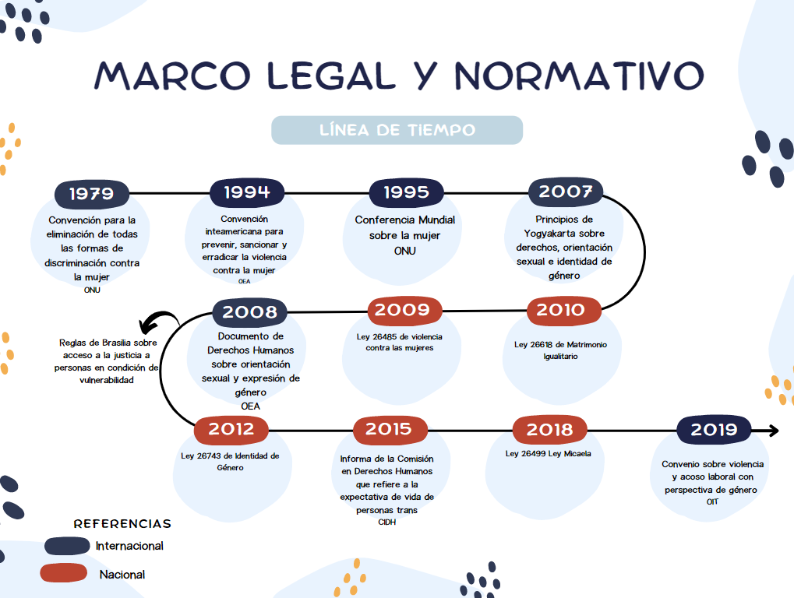
Línea de tiempo del marco normativo y legal a nivel internacional y nacional.
Elaboración propia
A nivel nacional, es decir, por toda la República Argentina se sancionaron en orden cronológico: Ley 26485 de violencia contra las mujeres (2009), Ley 26618 de Matrimonio Igualitario (2010), Ley 26743 de Identidad de Género (2012) y la Ley 26499 Ley Micaela (2018).
Si bien, estas leyes fueron promulgadas en todo el territorio, la Ciudad Autónoma de Buenos Aires adhiere a ellas años después. A continuación se presenta una línea de tiempo alusiva.

Marco normativo en CABA
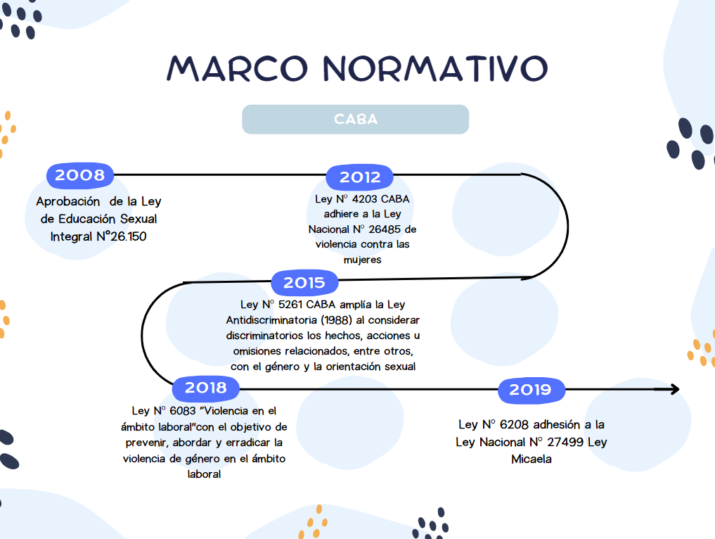
Línea de tiempo marco normativo en CABA desde 2008 en adelante. Elaboración propia
Los cambios en materia legislativa se dan a partir de la incorporación e implementación de diversas leyes “feministas” en las escuelas de la CABA. En orden cronológico, se encuentra en el año 2008 la aprobación de la Ley Nº 26150 de “Educación Sexual Integral” con el propósito de garantizar el derecho a recibir educación sexual integral en todos los establecimientos educativos del país, de gestión estatal y privada, en todos los niveles y modalidades.
En el 2012, con la Ley Nº 4203 de “Protección integral para prevenir, sancionar y erradicar la violencia contra las mujeres en los ámbitos en que desarrollen sus relaciones interpersonales”, CABA adhiere a la Ley Nacional Nº 26485 de violencia contra las mujeres que tiene por objeto, entre varias cuestiones, promover y garantizar la eliminación de la discriminación entre mujeres y varones en todos los órdenes de la vida, el derecho de las mujeres a vivir una vida sin violencia; el desarrollo de políticas públicas de carácter interinstitucional sobre violencia contra las mujeres y la remoción de patrones socioculturales que promueven y sostienen la desigualdad de género y las relaciones de poder sobre las mujeres.
Además, la Ley Nº 5261 del 2015, la Ciudad de Buenos Aires amplía la Ley Antidiscriminatoria (1988) al considerar discriminatorios los hechos, acciones u omisiones relacionados, entre otros, con el género y la orientación sexual. En ese sentido, garantiza y promueve el principio de igualdad y previene la discriminación a través de políticas públicas inclusivas. Además, se incorpora a la orientación sexual, la identidad de género, los grupos de adultos mayores y las personas con discapacidad.
Se suma en 2018, se dicta la Ley Nº 6083 “Violencia en el ámbito laboral” con el objetivo de prevenir, abordar y erradicar la violencia de género en el ámbito laboral como indica su nombre. Y por último, la Ley Nº 6208 que adhiere a la Ley Nacional Nº 27499 “Ley Micaela” en 2019. Esta legislación establece la capacitación obligatoria en género; a nivel educativo se está implementando a través del curso “Garantizar la equidad de género. Desafíos para las escuelas” dictados por la plataforma virtual Escuela de Maestros, el cual se dedica a la actualización y especialización de un campo disciplinar o de problemáticas específicas del ejercicio docente.
La adhesión a la Ley Micaela, antidiscriminatoria y de violencia en el ámbito laboral se da luego de la irrupción del colectivo NiUnaMenos, es decir, luego de movilizaciones y reclamos que ayudaron a la visibilización de conflictos preexistentes y de urgente intervención como es la violencia de género.
La modificación y regulación de las leyes mencionadas también tuvo su impacto en el llamado Estatuto Docente de CABA. Este documento fija los derechos y obligaciones del personal docente a la hora de ejercer su labor diario. Se diferencia de los convenios colectivos de trabajo ya que no es producto de una negociación con el empleador sino que es fijado por la legislatura y solo este organismo puede modificarlo. Teniendo en cuenta el contexto socio-histórico y la aplicación de nuevas legislaciones, se han modificado en el último tiempo artículos y redacción del mismo.
Lo invisible se construye activamente como tal (De Sousa, 2005) y uno de los instrumentos para llevarlo a cabo es el lenguaje. En la actualidad, y como consecuencia de la implementación de la Ley Orgánica 3/2007 sobre igualdad real entre mujeres y hombres, muchas instituciones públicas cuentan con manuales y guías para fomentar un uso no sexista del lenguaje. Sin embargo, no termina de aceptarse y normalizarse. En ese sentido, el Estatuto Docente utiliza los términos “maestros/as”.
La invisibilización de las mujeres a través del lenguaje produce que no se reconozca su diversidad como sexo y género distinto de los varones y se las siga valorando como menos valiosas. Si aceptamos que los lenguajes son construcciones humanas, debemos aceptar que no es posible construir equidad e igualdad si no las incorporamos en el lenguaje” (Gómez et al, 2019, p. 129).
En cuanto a la modificación y suma de nuevos artículos en relación a las necesidades de las educadoras del nivel inicial, se agregan licencias por enfermedades crónicas. fertilización asistida. exámenes médicos preventivos, violencia de género y adecuación de la licencia por adopción a la Ley de Promoción y Protección infantil. Además, actualmente se suma tiempo por lactancia, entre otras cuestiones. Todas estas son licencias que puede gozar el personal titular, suplente o interino en los cargos docentes.
Entendiendo la violencia de género como una problemática social y comprendiendo el rol como agente educador frente a las desigualdades en el mercado laboral y en la vida cotidiana, resulta necesario e imprescindible pensar los contextos laborales como espacios en donde se resguarde y proteja las necesidades de quienes trabajan allí. En este caso, la labor en jardines, representado mayoritariamente por mujeres resulta un espacio fundamental para la aplicación y ampliación de derechos. En ese sentido, “un enfoque coherente de la igualdad de género requiere legislación y políticas integrales y articuladas que avancen hacia la igualdad de manera general. Aunque la brecha de género disminuyó en los últimos años, la paridad se encuentra lejos del óptimo esperado” (Franco, 2022, p. 135).

Reflexiones finales
A lo largo de este escrito que forma parte de una investigación en proceso, se abordó el carácter feminizado en el nivel inicial y a su vez el impacto del feminismo en el marco legal en el último tiempo (desde 2015 en adelante). El feminismo es un fenómeno moderno y como movimiento social sólo pudo haber tenido existencia en un contexto donde se postulaba el nacimiento de una nueva sociedad, más justa y democrática, en donde la conquista de derechos es cada vez más grande. El hablar de feminismo como movimiento social se refiere a una estructura de acción colectiva capaz de producir metas de movilización. Esto supone una asociación y representación simbólica en cuanto a lo político, económico y cultural.
En ese sentido, la lucha de feministas y de las mujeres en Argentina es un período que habitualmente suele ser interpretado como de repliegue en lo que refiere a estas luchas por el rol de la mujer. Los movimientos sociales siempre se desarrollan en el ámbito de la sociedad civil. Parte de las grandes conquistas tienen que ver también con sacar a la luz un montón de problemáticas socio-genéricas que vienen siendo arrastradas desde hace décadas.
Es por ello que se puede entender el feminismo en Argentina más bien como un conjunto de ideas y de prácticas que podían servir a fines diversos, según el contexto político y social del grupo que reclama la identidad feminista para sí. Si bien, el movimiento feminista ha logrado la visibilización de reclamos en cuanto a la igualdad de derechos y oportunidades, la lucha para continuar ganando en la igualdad de género aún continúa. En el caso de la educación inicial, se destaca el carácter feminizado del mismo desde sus orígenes hasta el resultado de las últimas encuestas realizadas. Motivo por el cual, necesita considerar y adecuar sus normas y derechos acordes a sus necesidades y coyuntura.
A modo de síntesis para concluir, es posible entender que el movimiento feminista tiene como objetivo fundamental el poder transformar la situación de subordinación de las mujeres en todo el mundo. A partir de reclamos y fuertes luchas desde hace más de una década se han conseguido ciertos derechos y garantías para el género femenino en cuestión, por ejemplo, en la creación de leyes con perspectiva de género y su posterior adhesión en la Ciudad Autónoma de Buenos Aires, modificaciones en el Estatuto Docente, etc. Si bien, todavía no se logra la igualdad en la paridad de género, las conquistas y el impacto del movimiento siguen produciendo cambios políticos, culturales, sociales e históricos.

Bibliografía

BEECHEY, Verónica (1981). Sobre el patriarcat, disponible en https://papers.uab.cat/article/view/v15-beechey (Recuperado el día 18 de marzo de 2020)
CEFAÏ, Daniel, Diez (2011). Propuestas para el estudio de las movilizaciones colectivas. De la experiencia al compromiso, en Revista de Sociología, No 26, p. 137-166.
CONNEL, Raewyn (1995). The Social Organization of Masculinity de Masculinities, del mismo autor, University of California Press, Berkeley. 2 En: Valdes, Teresa y José Olavarría (edc.). Masculinidad/es: poder y crisis, Cap. 2, ISIS-FLACSO: Ediciones de las Mujeres N° 24, pp. 31-48
Beechey, Verónica (1994). Género y trabajo: replanteamiento de la definición de trabajo. In Las mujeres y el trabajo: rupturas conceptuales (pp. 425-450). Icaria.
FUSTER GARCÍA, Francisco. (2007). Dos propuestas de la ilustración para la educación de la mujer.
FRANCO, Paula Daniela (2022). Influencia de la modernidad en la posmodernidad: mujeres argentinas en administración pública. Gestionar: Revista De Empresa Y Gobierno, 2(3), 124–138. https://doi.org/10.35622/j.rg.2022.03.009
GARCÍA LINERA, Álvaro (2011). Sindicato, multitud y comunidad. Movimientos sociales y formas de autonomía política en Bolivia, en Álvaro García Linera, Felipe Quispe, Raquel Gutiérrez, Raúl Prada y Luis Tapia, Tiempos de rebelión, La Paz, Comuna y Muela del Diablo.
GARCÍA LINERA, Álvaro (2009). La polémica plebeya. Acción colectiva e identidades indígenas, obreras y populares en Bolivia, Buenos Aires: CLACSO-Siglo del Hombre
GÓMEZ, Sofía Valdivielso, et al. Educación y género en la formación docente en un enfoque de equidad y democracia. En Democracia y educación en la formación docente. Universitat de Vic-Universitat Central de Catalunya, 2016. p. 117-140.
OFERLÉ, Michel (2011). Perímetros de lo político: contribuciones a una sociohistoria de la política, Editorial Antropofagia, Buenos Aires, p. 93-114.
MELUCCI, Alberto (1994). Asumir un compromiso: identidad y movilización en los movimientos sociales, en Zona -Abierta No 69, Madrid p. 153-178.
PIZZURNO, Pablo (1910). La educación común en Buenos Aires. En Censo General de Educación (pp. 439-516). Buenos Aires: Talleres de la Oficina Meteorológica Argentina.
RECALDE, Héctor (1987). El Primer Congreso Pedagógico 1 y 2 (1882). Buenos Aires: CEAL.
JENKINS, Craig (1994). La teoría de la movilización de recursos y el estudio de los movimientos sociales, en Zona Abierta, No 69, Madrid, p. 5-50.
RODRIGUEZ, Graciela. (2021). Maestros y maestras y la cuestión de género: planes de estudio, salarios y feminización (Argentina, 1870-1914). Descentrada, Revista interdisciplinaria de feminismos y género, 5.
SARMIENTO, Domingo Faustino. (1954). Obras Completas de Sarmiento XLIV. Informes sobre educación. Buenos Aires: Editorial Luz del Día. Sarmiento, D. F. (2011 [1849]). Educación Popular. Buenos Aires: Unipe.
TARDUCCI, Mónica (2004). Reflexiones de una feminista estudiando mujeres pentecostales. En: Lago, Grossi, et. a. (orgs). Interdisciplinaridade em diálogos de gênero. Florianópolis, Mulheres.
VARELA, Paula. Paro Internacional de Mujeres:¿ nueva tradición de lucha del movimiento feminista?. 2020.
VARELA, Paula. La Nueva Ola Feminista y las luchas de las mujeres trabajadoras¿ Por qué luchamos?. O Social em Questão, 2021, no 49, p. 283-302.

El feminismo es un conjunto heterogéneo de movimientos políticos, culturales, económicos y sociales que tiene como objetivo la búsqueda de la igualdad de derechos entre hombres y mujeres,​ y eliminar la dominación y violencia de los varones sobre las mujeres y de los roles sociales según el género,​ además de una teoría social y política. La influencia del feminismo ha conseguido cambios en ámbitos como el derecho a la educación, el voto de la mujer, el derecho al trabajo, la igualdad ante la ley o los derechos reproductivos, entre muchos otros.
La primera ola del feminismo, según la genealogía del feminismo y la cronología de los estudios actuales sobre feminismo, se sitúa en la Ilustración, a mediados del siglo XVIII, referencia del nacimiento del feminismo moderno.
La “Segunda Ola Feminista” se dio desde mediados del siglo XIX hasta la década de los cincuenta del siglo XX. Aborda entre sus puntos principales el derecho al voto femenino.

